Funciones de activación en redes neuronales:

Una función de activación es una función matemática que recibe el resultado de una neurona y determina qué valor va a enviar como salida. Su importancia está en que permite que la red neuronal pueda aprender relaciones más complejas
Una neurona puede representarse así:
$$z=w_{1}​x_{1}​+w_{2}​x_{2}​+⋯+w_{n}​x_{n}​+b$$
Luego, este resultado pasa por una función de activación, que genera la salida de la neurona:
$$y=f\left(z\right)$$
$$x = datos de entrada.$$
$$(w) = pesos.$$
$$(b) = sesgo.$$
$$(z) = resultado de la combinación de entradas.$$
$$(f) = función de activación.$$
$$(y) = salida de la neurona.$$

Existen diferentes funciones de activación, y cada una transforma los valores de una manera distinta. Algunas de las más conocidas son:

1. Función de activación sigmoide:
La función de activación sigmoide, representada como σ(x), convierte un valor de entrada en otro valor entre 0 y 1. Su fórmula es:
$$f\left(x\right)=\frac{1}{1 + e^{-x}}$$
Su gráfica tiene forma de S. Cuando el valor de entrada es muy negativo, el resultado se acerca a 0; mientras que si es muy positivo, se acerca a 1. Cuando la entrada es 0, el resultado es 0.5. Por esta característica, la sigmoide puede utilizarse para representar una probabilidad.
Una desventaja es que, con valores muy grandes o muy pequeños, la función puede saturarse, haciendo que el aprendizaje sea más lento debido al problema del desvanecimiento del gradiente.
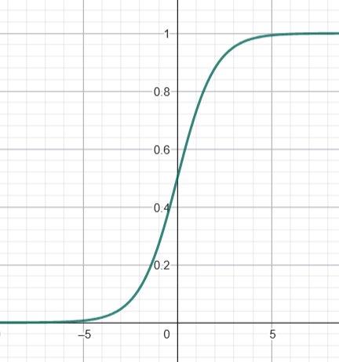
Actualmente se utiliza principalmente en la salida de problemas de clasificación binaria, por ejemplo, para determinar si un día será lluvioso o no.

Ejemplo en Python:
import math

def sigmoide(x):
return 1 / (1 + math.exp(-x))

valores = [-5, -2, 0, 2, 5]

for x in valores:
resultado = sigmoide(x)
print("Entrada:", x, "→ Salida:", round(resultado, 3))
Por ejemplo, si usamos 2, la función devuelve aproximadamente 0.881, que puede interpretarse como una probabilidad del 88.1 % en un problema de clasificación binaria.

2. Función de activación Tanh:
La función de activación Tanh o tangente hiperbólica transforma un valor de entrada en un valor entre -1 y 1. Su fórmula es:
$$f\left(x\right)=\left(\frac{e^{x}-e^{-x}}{e^{x}+e^{-x}}\right)$$

A diferencia de la sigmoide, Tanh también puede trabajar con valores negativos y está centrada en 0. Por ejemplo, cuando la entrada es muy negativa, la salida se acerca a -1; cuando es 0, la salida es 0; y cuando es muy positiva, se acerca a 1.
Una ventaja de Tanh es que, al estar centrada en cero, puede ayudar a que el aprendizaje de la red sea más eficiente. Sin embargo, al igual que la sigmoide, puede presentar desvanecimiento del gradiente cuando recibe valores muy grandes o pequeños, lo que puede dificultar el aprendizaje en redes profundas.
Tanh se utiliza principalmente en las capas ocultas de una red neuronal, especialmente cuando se trabaja con datos que están centrados alrededor de cero.
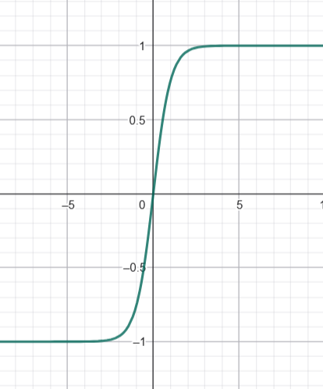
Ejemplo en Python:
import math

def tanh(x):
return math.tanh(x)

valores = [-5, -2, 0, 2, 5]

for x in valores:
resultado = tanh(x)
print("Entrada:", x, "→ Salida:", round(resultado, 3))
Por ejemplo, si usamos 2, la función Tanh devuelve aproximadamente 0.964. Esto significa que un valor de entrada de 2 es transformado en un valor cercano a 1, mostrando cómo la función lleva los valores positivos hacia ese límite.

3. Función de activación ReLU:
La función de activación ReLU (Rectified Linear Unit) es una de las funciones más utilizadas en las redes neuronales. Su función es sencilla: si el valor de entrada es negativo, devuelve 0; si es positivo, mantiene el mismo valor.
Su fórmula es:
$$f\left(x\right)=max\left(0,x\right)$$

Una de sus principales ventajas es que es simple y rápida de calcular, y ayuda a reducir el problema del desvanecimiento del gradiente en comparación con funciones como Sigmoide y Tanh.
Sin embargo, puede presentar el problema de la neurona muerta, donde una neurona puede dejar de aprender si recibe constantemente valores negativos.
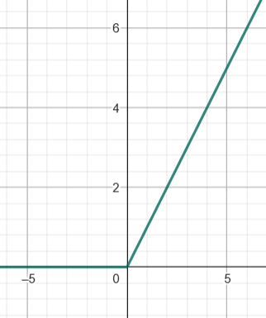
ReLU se utiliza principalmente en las capas ocultas de las redes neuronales, especialmente en modelos de aprendizaje profundo.

Ejemplo en Python:
def relu(x):
return max(0, x)

valores = [-5, -2, 0, 2, 5]

for x in valores:
resultado = relu(x)
print("Entrada:", x, "→ Salida:", resultado)
Por ejemplo, si usamos -2, ReLU devuelve 0 porque convierte los valores negativos en cero. En cambio, si usamos 5, devuelve 5 porque mantiene los valores positivos sin modificarlos.

4. Función de activación Leaky ReLU:
La función de activación Leaky ReLU es una variante de ReLU que permite conservar una pequeña parte de los valores negativos, en lugar de convertirlos completamente en 0.
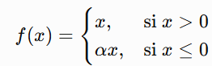
Su fórmula es:

- α es una constante pequeña, a menudo 0,01.
Una de sus principales ventajas es que ayuda a reducir el problema de la neurona muerta que puede presentarse con ReLU, ya que permite que los valores negativos mantengan un pequeño gradiente.
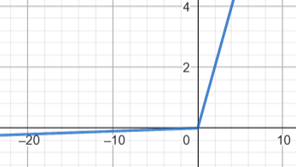
Leaky ReLU se utiliza principalmente en las capas ocultas de las redes neuronales, como una alternativa a ReLU.
Ejemplo en Python:
def leaky_relu(x):
if x > 0:
return x
else:
return 0.01 * x

valores = [-5, -2, 0, 2, 5]

for x in valores:
resultado = leaky_relu(x)
print("Entrada:", x, "→ Salida:", resultado)
Por ejemplo, si usamos -2, la función devuelve -0.02 porque multiplica el valor negativo por 0.01. En cambio, si usamos 5, devuelve 5 porque los valores positivos se mantienen sin cambios.

5. Función de activación ELU:
La función de activación ELU (Exponential Linear Unit) es una variante de ReLU que busca mejorar su comportamiento con los valores negativos. Para valores positivos, mantiene el mismo valor; mientras que para valores negativos utiliza una función exponencial.
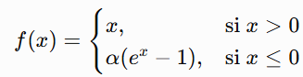
Su fórmula es:

Donde α es un valor que controla la parte negativa de la función y normalmente se utiliza α = 1.
Una ventaja de ELU es que permite obtener valores negativos, lo que puede ayudar a que los resultados estén más centrados alrededor de cero. Además, mantiene un gradiente para los valores negativos, reduciendo algunos problemas que pueden aparecer con ReLU.
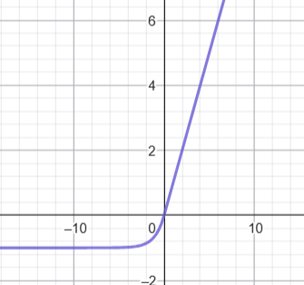
Sin embargo, para valores negativos muy grandes, la función se acerca a -α, por lo que también puede presentar saturación. ELU se utiliza principalmente en las capas ocultas de las redes neuronales como una alternativa a ReLU.
Ejemplo en Python:
import math

def elu(x):
if x > 0:
return x
else:
return math.exp(x) - 1

valores = [-5, -2, 0, 2, 5]

for x in valores:
resultado = elu(x)
print("Entrada:", x, "→ Salida:", round(resultado, 3))
Por ejemplo, si usamos -2, la función ELU devuelve aproximadamente -0.865. Esto muestra que, a diferencia de ReLU, no convierte directamente los valores negativos en cero, sino que les asigna un valor negativo.

6. Función de activación Softmax:
La función de activación Softmax, también conocida como función exponencial normalizada, es especialmente útil en problemas de clasificación multiclase. Esta función trabaja sobre un vector de entrada, cuyos valores representan las puntuaciones de cada clase calculadas por las capas anteriores de una red neuronal.
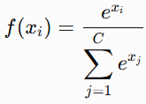
Su fórmula es:
$$x_{i}= valor de la clase que estamos calculando.$$
$$C = número total de clases.$$
$$e = número de Euler.$$
Softmax convierte estas puntuaciones en probabilidades que suman 1. De esta manera, cada valor representa la probabilidad de que la entrada pertenezca a una determinada clase.
Además, los valores más altos de entrada tienen mayor influencia en el resultado. Por ello, pequeñas diferencias entre las puntuaciones pueden producir diferencias mayores en las probabilidades.
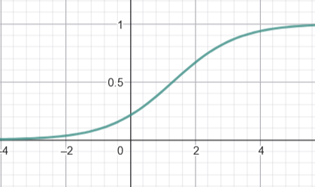
Se utiliza principalmente en la capa de salida de una red neuronal para clasificar una entrada entre varias categorías. Sin embargo, puede ser sensible a valores extremos, haciendo que una clase tenga una probabilidad muy alta y reduciendo las probabilidades de las demás.

Ejemplo en Python:
import math

def softmax(valores):
exp_valores = [math.exp(x) for x in valores]
suma = sum(exp_valores)
return [x / suma for x in exp_valores]

valores = [2, 1, 0]

resultados = softmax(valores)

for i in range(len(valores)):
print("Entrada:", valores[i], "→ Probabilidad:", round(resultados[i], 3))
Por ejemplo, si usamos el valor 2, Softmax devuelve aproximadamente 0.665, es decir, 66.5 %. El valor 1 obtiene 24.5 % y el valor 0 obtiene 9 %. Al sumar las tres probabilidades obtenemos 100 %.

7. Función de activación Swish:
La función de activación Swish, propuesta por Google, introduce una ligera no linealidad mientras mantiene propiedades favorables para el aprendizaje de las redes neuronales.
Su fórmula es:
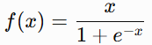
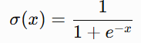
la función sigmoide es:

A diferencia de ReLU, Swish no convierte directamente todos los valores negativos en cero, sino que los reduce de manera gradual. Esto permite mantener un comportamiento más suave en la función.
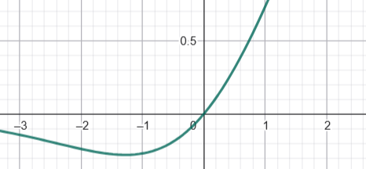
Swish busca un equilibrio entre la linealidad y la no linealidad y, en ciertas redes neuronales profundas, ha mostrado un rendimiento superior al de ReLU.
Ejemplo en Python:
import math

def swish(x):
return x / (1 + math.exp(-x))

valores = [-5, -2, 0, 2, 5]

for x in valores:
resultado = swish(x)
print("Entrada:", x, "→ Salida:", round(resultado, 3))
Si usamos -2, Swish devuelve aproximadamente -0.238. Esto muestra que los valores negativos no se convierten directamente en cero, sino que se reducen de manera gradual. En cambio, con 5, devuelve aproximadamente 4.967, un valor cercano a la entrada.

